weber.xerm 860, Fließbettmörtel

Saint-Gobain Weber

Eigenschaften

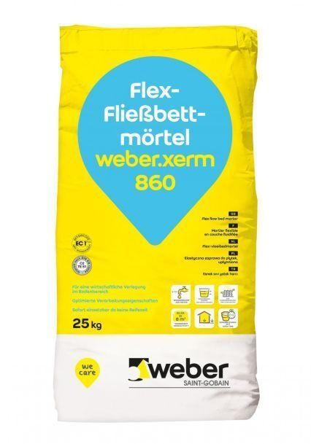

GTIN:

4011361187503

HAN:

378759